**설계서**

**1. 요구사항 정의서**

**(1) 회원가입 및 로그인**

**(2) 일상 속 특별함 찾기 (관광지 조회)**

**(3) 지도에서 찾아보기**

**(4) 아보하 추천 받기 (설문조사 기반 추천)**

**(5) 아보하 로그 (게시판)  
**

**(6) 마이페이지**

**(7) 오늘의 챌린지**

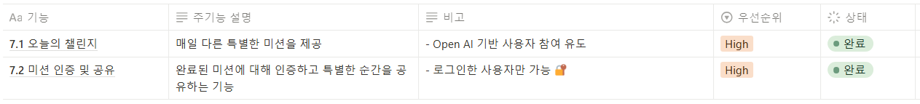

**(8) 챗봇**



**2. 테이블 구조도**

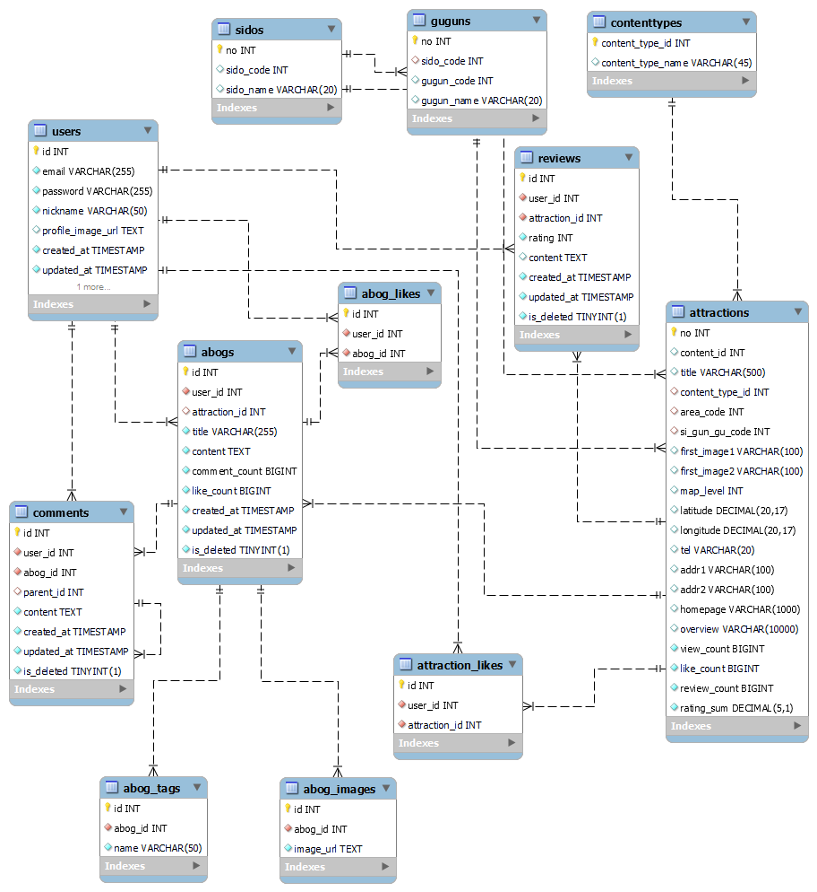

**3. 클래스 다이어그램**

**4. 화면 설계서**

